Abstrakce a figurace proti sobě
Zasahuje sem nejen umělecký vývoj, ale i politická manipulace. Obojí se děje v 1. i v 2. polovině 20. století.
U střetu abstrakce/moderního umění a figurace ovšem pomíjím trvalé napětí mezi moderním a konzervativním uměním (př. devětsilská avantgarda versus Švabinský v roce 1923 aj.), zaměřuji se na ta období, kdy je figurace
a) pokládána svým způsobem za progresivní výtvarný projev
b) nebo naopak, kdy byla vynucována politicky
c) kdy výrazně progresivní roli zaujímá abstrakce nebo a. a f. se dostávají do vzájemného střetu (a to nejen umělecky)

ad a) 1. období po 1. sv. v.
skepse k moderní civilizaci, jež byla zneužita válkou, skepse k předválečným moderním uměleckým směrům, které byly uzavřeny do sebe a jako myšlenkový „předvoj“ selhaly, snaha nalézat nový vztah k věcem a okolnímu světu
vlna „nových“ realismů (viz katalog Les Réalismes, ed. Jean Clair, Centre Pompidou 1980-81) se škálou projevů od metafyzické malby přes novou věcnost a magický realismus k civilismu a primitivismu; „návrat k řádu“ (Cocteau, 1926); všimněte si, jak tyto pojmy odrážejí různá východiska a přístupy, překrývají se a nevytvářejí žádný ucelený systém tehdejších projevů, ono to totiž ani nejde.
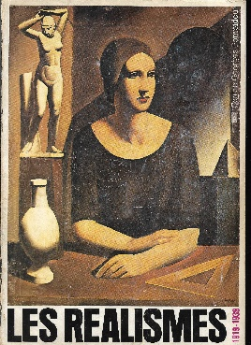
V Itálii okruh časopisu Valori Plastici, namířený proti futurismu, prosazuje návrat k tradici, východiskem je Giorgio de Chirico a metafyzická malba (začátky už před válkou v Paříži, kde se Ch. nezajímal o kubisty, ale šel vlastní cestou; později vnímán jako předchůdce surrealistů)
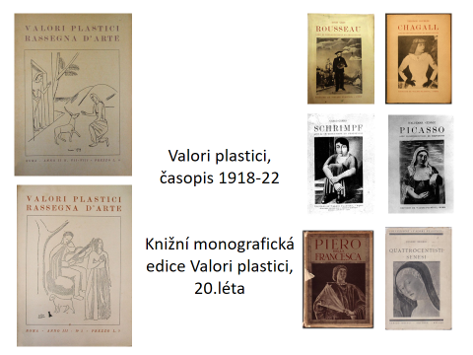 Chirico: 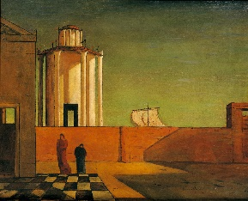 1912 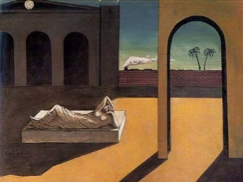1913
V Německu nová věcnost – výstava 1925 Kunsthalle Mannheim, autorem Gustav Friedrich Hartlaub; detailní popisná malba vymezující se vůči expresionismu, „objektivní“, bez emocí a tajemné, magické prozáření věcí. Viz též kniha Franze Roha Nach-Expressionismus. Magischer realismus (1925)
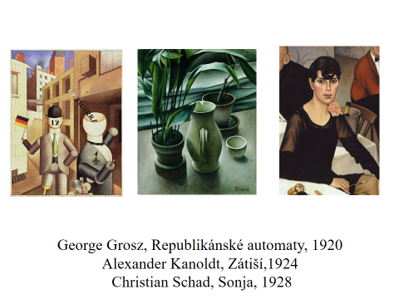
Viz také jinde v Evropě, i v Americe. U nás – primitivismus, civilismus, začíná Gutfreund Vlastní podobiznou z roku 1919, viz též Čapek, Nejskromnější umění, 1020 a primitivismus raného Devětsilu (do roku 1922)
Postupně začne vzrůstat role abstrakce (zřejmě i reakce na začátky zneužití realistických tendencí politikou – viz ad b); skupiny Cercle et carré, pak Abstraction Création (van Duesburgh, A.Herbin, J.Hélion; pak také V. Kandinskij, F. Kupka, F.Foltýn aj.)
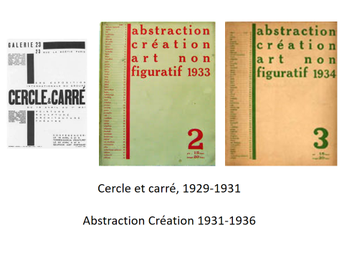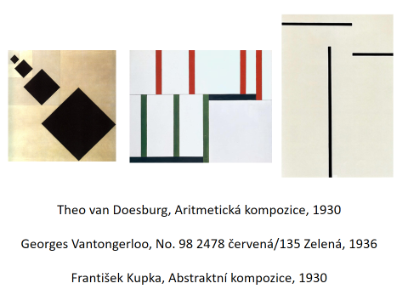
ad b)
Od 30. let jiná situace: vzestup totalitních režimů, které si jako oficiální umění vynutí ideologizovanou figuraci, pseudorealismus sloužící jen vlastní politické propagaci. Veškerá avantgarda (nejen abstrakce, nýbrž i expresionismus, dada, surrealismus) jsou zvrhlé (nebo buržoazní) projevy. Avantgarda je likvidována (viz výstavy Zvrhlého umění v Německu, v Sovětském svazu i různá „mizení“ progresivních tvůrců). Oficiální tvorba si je v totalitách velmi blízká. Volnější atmosféra panovala v Itálii.
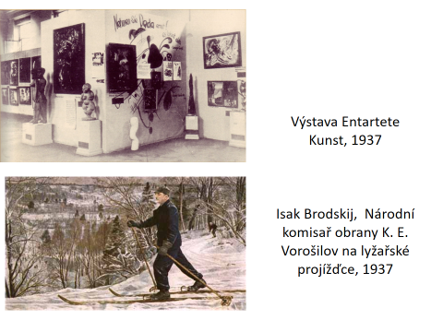 jen ukázkově, lze vyhledat spoustu dalších příkladů
Odbočka: u nás 1934 se objevuje snaha levicových avantgardistů najít společného jmenovatele mezi surrealismem a sorelou (politické ohledy vůči Sovětskému svazu), proto odmítnut Bretonův manifest Z dob, kdy surrealisté měli pravdu (=kritika sovětské kulturní politiky), vedlo k rozkolu v surrealistické skupině Teige x Nezval. 1938 v katalogu Štyrského a Toyen Teige odsoudí německé i sovětské tažení proti modernímu umění, které je prvními odsuzováno jako zvrhlé, druhými jako zrůdně formalistické.

Ad c) Poválečná Amerika a významy spojované s abstrakcí
Ještě pohled do 1. pol: převládá realismus/naturalismus: a) regionalisté (téma venkov, G. Wood, T. H. Benton – učitel G. Pollocka - …) b) sociální realismus (město, internacionální zastoupení, př. B.Shahn, D. Rivera) – odpovídá stylově evropské nové věcnosti
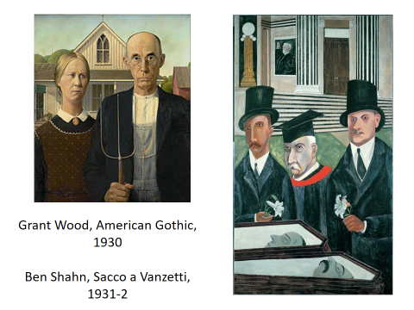
30. léta řešení hosp. krize, vedle New Deal i Federal Art Project (1935-43): státní zakázky na podporu umělců, preferuje se výchovný a morální aspekt, často popisný realismus, sociální témata
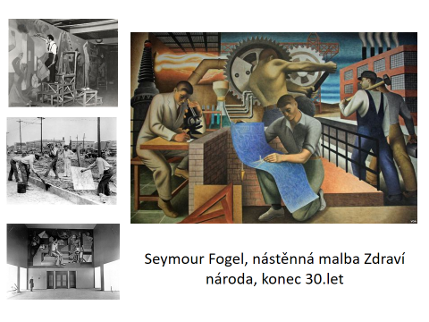
Prosazují se však i posuny od prvoplánově sociální tematiky, která tvůrcům přestává vyhovovat:
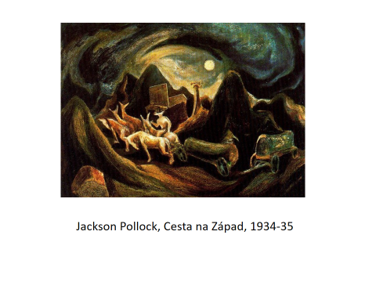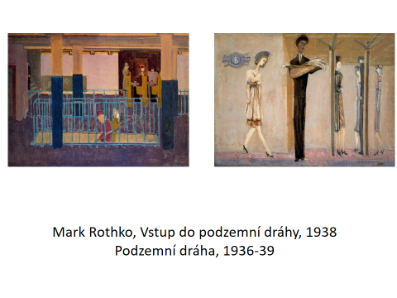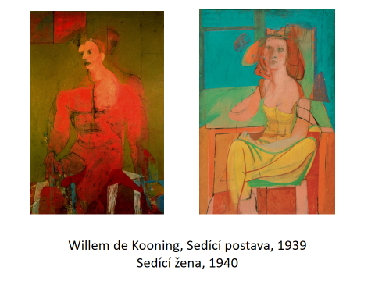
Zároveň impulsy z Evropy, emigranti před nacismem, důležitá role Black Mountain College v Severní Karolíně, učí mimo jiné Josef Albers, který přišel z Bauhausu. Prosazoval abstrakci, experiment, interdisciplinaritu.
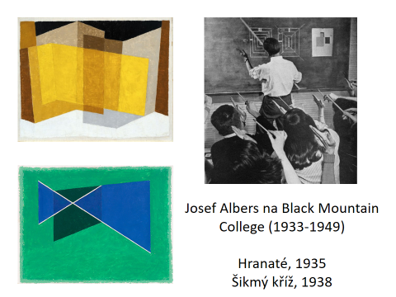
To vše se spojí s mimouměleckými důvody příklonu k abstrakci: ve 30. letech v Evropě fašismus, stalinismus prosazující ideologizovaný pseudorealismus. Levicový N.Y. časopis Partisan Review se distancuje od sovětského marxismu, Rivera, Trockij a Breton se distancují od dogmatické sorely, 1940 Rothko a Meyer Shapiro odsuzují nacionalismus v umění
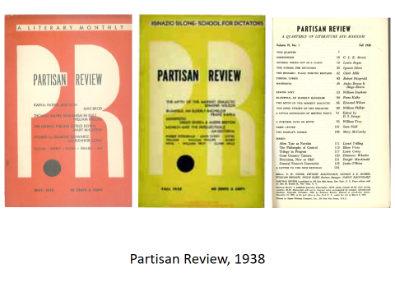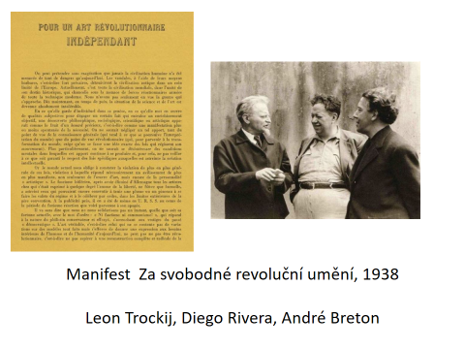
Sociálně orientované umění charakteristické pro předválečnou Ameriku se zdiskreditovalo (srovnáváno se sorelou): nově se objevují hesla návratu k estetice, umělci vyzýváni k „čisté“ tvorbě nezatížené ideologií. Spojeno i s antikomunistickou rétorikou, začátek studené války. V Partisan Review vychází 1939 Greenbergova stať Avantgarda a kýč. Na příkladu Picassa a Repina rozděluje kulturu na vysokou a masovou, všeobecně přístupnou. Uměním je pro něj jen ta první. 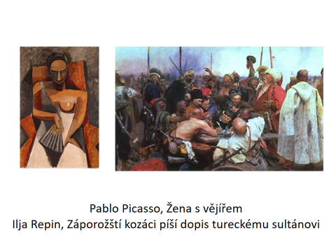
Posléze prosazuje americký abstraktní expresionismus, symptomatická je tvorba především J. Pollocka (inspirace: surrealismus, indiáni, mexičtí muralisté, picasso, postupně k akční malbě)

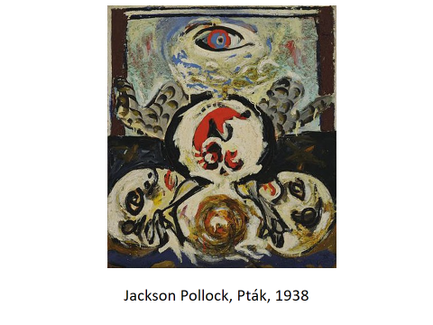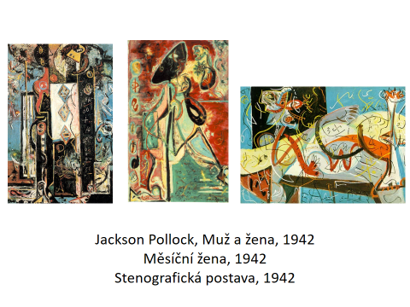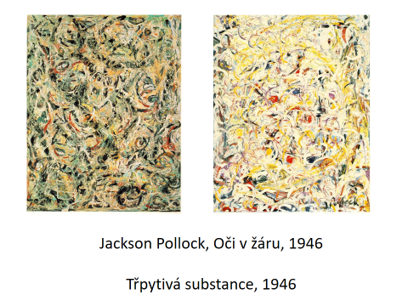
Podobně k abstrakci i další malíři – Rothko (surrealismus,postupně znaky, ze znaků barevné levitující plochy) Kooning (kubismus, geometrizace,znky, spojuje abstr.a zobrazení – cyklus žen) aj……
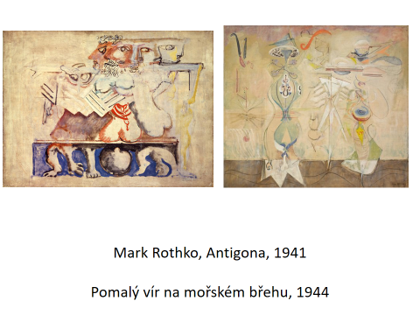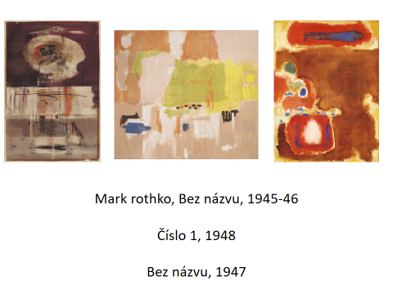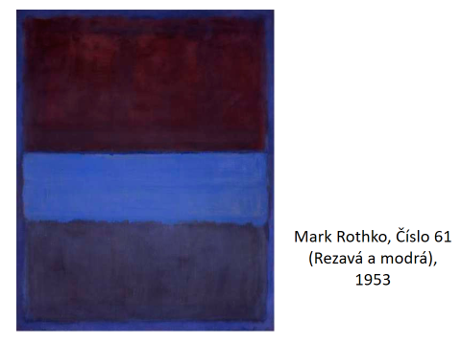

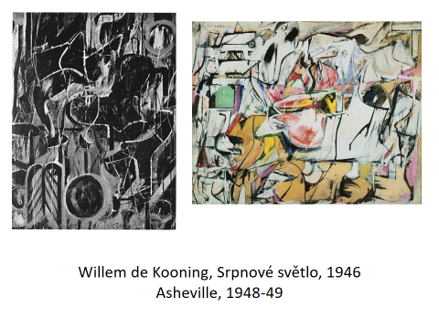
A opět politika: konec 50. let „vývoz“ Pollocka do Evropy
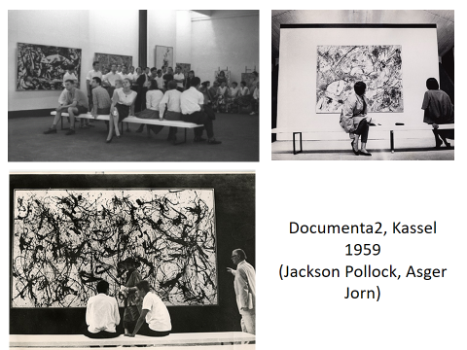
Rozporné interpretace: jednak čisté, avantgardní, vysoké umění, výklady však i „politické“: symbol vyspělé společnosti, liberální a demokratické
Na druhé straně otázky jako svoboda nebo paralela zmechanizované strojové práce v moderní společnosti. Levicovými tvůrci v Evropě vnímáno jako kulturní a ideologická invaze, politika šířená kulturou. Symptomatické především pro Francii, kde do umění výrazně zasahuje komunistická strana, a Itálii, kde měl u levicových autorů „realismus“ silné kořeny (Fougeron, Guttuso, Picassova kresba Stalina)
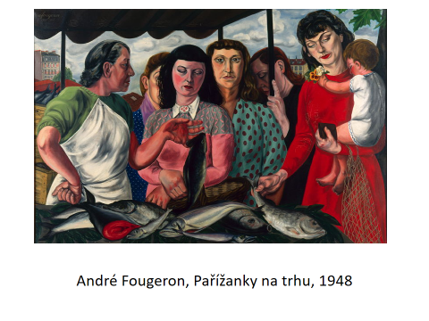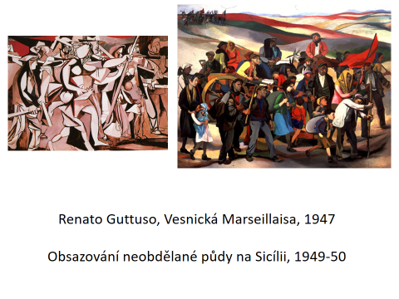
Reakce a cesty umění v poválečné Evropě podrobněji viz příště. Uvažujte o vlivech politických událostí na výtvarné umění – není to jen v sobě uzavřená oblast a vnější okolnosti se ti projevují víc, než by se mohlo zdát.

